LE POSTE DE CÂBLAGE

La table est constituée de 2 postes de câblage. Tous les postes sont déjà munis d'une grille, de goulotte et de rails Din. Ces platines peuvent être déjà munis de certains constituants électriques de base.

Description des postes de câblage
Bandeau des alimentations

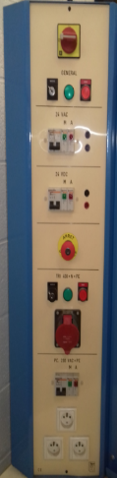
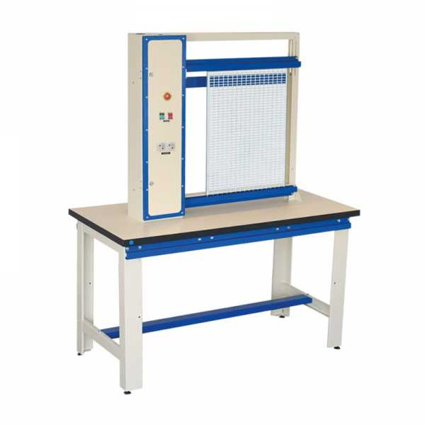
Poste de câblage

Description du bandeau des alimentions

Inter-sectionneur général tri+N
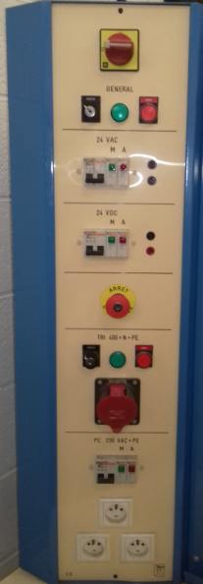
Prise de raccordement de la puissance 230V
Interrupteur des Pc
Prise de raccordement de la puissance 230/400V
Mise sous/hors service de la puissance
Bornes de raccordement de commande 24Vdc
Témoins de mise hors/sous tension
Bornes de raccordement de commande 24Vac
Interrupteur de la commande 24Vdc
Interrupteur de la commande 24Vac
Arrêt d'urgence réarmable par clé
Commutateur de mise sous tension du bandeau

Comment raccorder votre platine au bandeau d'alimentations
Puissance
commande
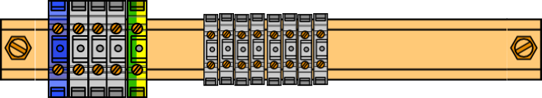
Vers boite à boutons

Toujours commencer le raccordement du côté platine

CE QUI EST STRICTEMENT INTERDIT
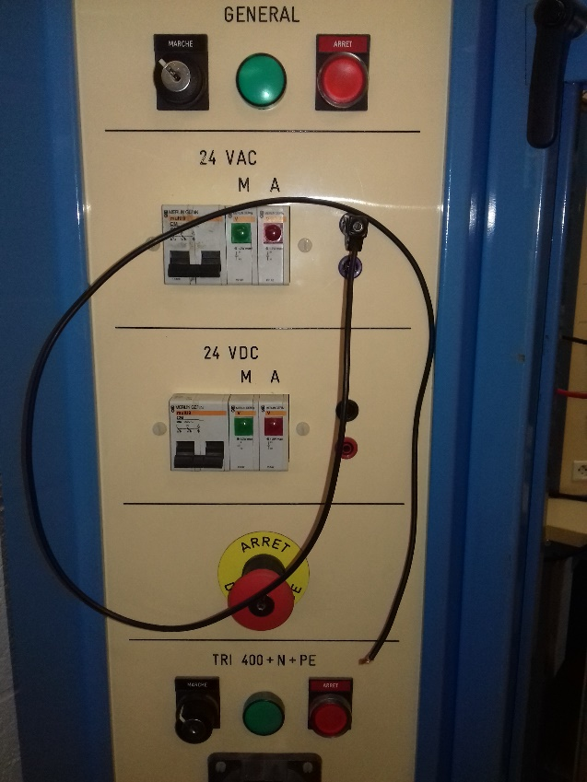 | 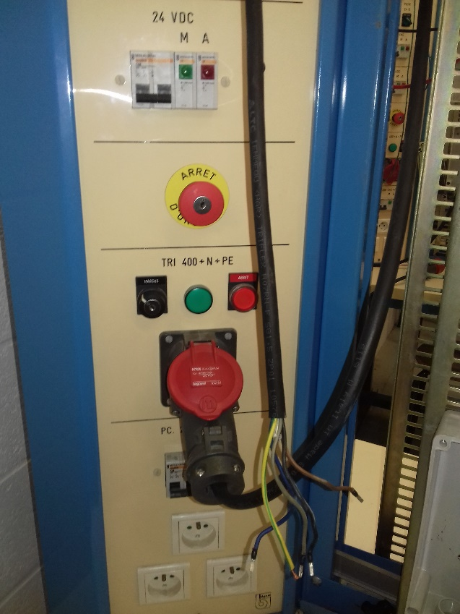
DE TRAVAILLER AVEC DES CONDUCTEURS
D’ALIMENTATION NON RACCORDÉS

Les fonctions logiques

I: (fonction OUI)
Soit le montage ci-dessous
1.1°/ Entourer en rouge le bouton poussoir
1.2°/ Donner son mnémonique (son nom sur le schéma) …………
1.3°/ Donner le nom de ses bornes
Nom des bornes: &
1.4°/ Entourer en bleu le voyant
1.5°/ Donner son mnémonique………………
1.6°/ Donner le nom de ses bornes
Nom des bornes: &
1.7°/ Compléter le tableau suivant afin de lister le matériel nécessaire
Désignation | Symbole | Quantité | Disponibilité
BP contact No |  |  | □oui □non
BP contact Nc |  |  | □oui □non
Voyant |  |  | □oui □non
Bornier |  |  | □oui □non
Bornes |  |  | □oui □non

1.8°/ Préparer les constituants sur votre poste de travail (voir fiche technique n°2 et n°3).
1.9°/ Préparer votre platine en respectant le plan d’implantation ci-après (voir fiche technique n°1).
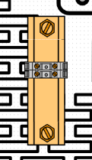
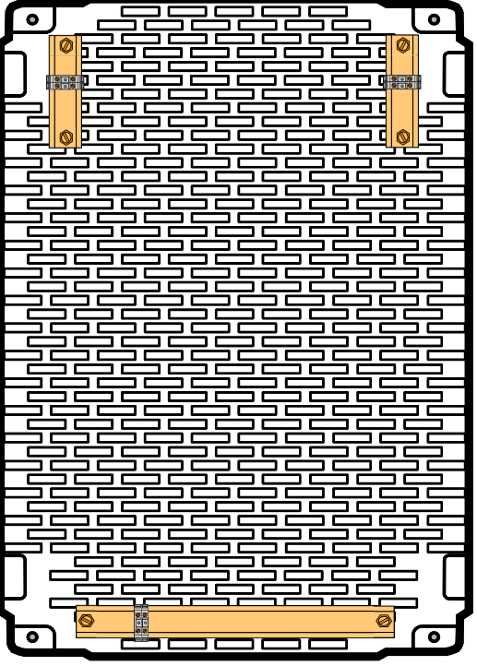
Rail din
+
bornier 2
A placer du côté du bandeau d’alimentation (ou à droite ou à gauche)
Rail din
+
bornier 1
1.10°/ Monter mécaniquement votre pupitre (boite à boutons) puis câbler là.
1.11°/ Raccorder votre montage à la platine
1.12°/ Câbler la platine
1.13°/ Puis raccorder votre platine au bandeau d'alimentation du poste de câblage en 24Vac.
1.14°/ Faite vérifier votre montage par l’enseignant puis tester le.

A lire & à savoir

Un bouton poussoir à deux états dit "logique".
A chaque état logique, est attribué deux valeurs "0" et "1". La valeur "0" est donnée pour représenter l'état au repos (non actionné) et la valeur "1" est donnée pour représenter l'état au travail (actionné) du bouton poussoir.
Il en est de même avec un voyant. La valeur "0" représente un voyant éteint alors que la valeur "1" représente un voyant allumé
1.15°/ Compléter la table de vérité.
S1 | H1
0
1
1.16°/ Compléter le chronogramme de H1 en fonction de S1

1.17°/ Sur le schéma ci-dessous, représenter le contact du bouton poussoir ainsi que le parcours du courant lorsque le bouton poussoir n'est pas actionné.
1.18°/ Sur le schéma ci-dessous, représenter le contact du bouton poussoir ainsi que le parcours du courant lorsque le bouton poussoir est actionné.
Vous venez de réaliser la fonction OUI

II: (fonction NON)
Soit le montage ci-dessous

2.1°/ Entourer en rouge le bouton poussoir
2.2°/ Donner son mnémonique (son nom sur le schéma) …………
2.3°/ Donner le nom de ses bornes
Nom des bornes: &
2.4°/ Entourer en bleu le voyant
2.5°/ Donner son mnémonique………………
2.6°/ Donner le nom de ses bornes
Nom des bornes: &
2.7°/ Compléter le tableau suivant afin de lister le matériel nécessaire
Désignation | Symbole | Quantité | Disponibilité
BP contact No |  |  | □oui □non
BP contact Nc |  |  | □oui □non
Voyant |  |  | □oui □non
Bornier |  |  | □oui □non
Bornes |  |  | □oui □non
2.8°/ Préparer l’élément à changer par rapport au montage précédent
2.9°/ Modifier votre montage
2.10°/ Faite vérifier votre montage par l’enseignant puis tester le.

2.11°/ Compléter la table de vérité.
S1 | H1
0
1
2.12°/ Compléter le chronogramme de H2 en fonction de S2
2.13°/ Sur le schéma ci-dessous, représenter le contact du bouton poussoir ainsi que le parcours du courant lorsque le bouton poussoir n'est pas actionné.
2.14°/ Sur le schéma ci-dessous, représenter le contact du bouton poussoir ainsi que le parcours du courant lorsque le bouton poussoir est actionné.
Vous venez de réaliser la fonction NON

